Minispielbeschreibung – Angelspiel

Bei dem Minispiel „Angeln“ geht es darum, dass der User aus einem Fluss eine bestimmte Anzahl von Teilen fischt. In der oberen rechten Ecke ist ein Feld mit einem Raster zu sehen, welches die bereits gesammelten Teile beinhaltet. Der Rest des Bildschirms ist mit Wasser gefüllt. In dem Wasser schwimmen Fische und verschiedene mechanische oder elektronische Teile, welche durchgehend in Bewegung sind. Sind alle Teile gesammelt ist das Spiel vorbei. Bei einer bestimmten Anzahl von Fehlversuchen ist das Spiel verloren.

Teile angelt man, durch Druck oder Klick auf das Teil.

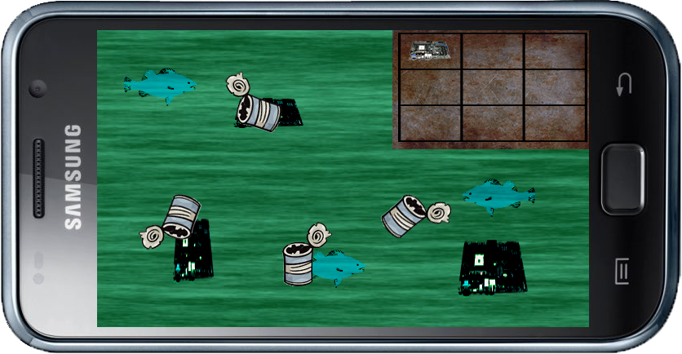Grobentwurf:

Quellen:  
Dose: <http://www.123rf.com/photo_22015607_cartoon-illustration-of-old-empty-can-junk-clip-art.html>

Fisch: <http://bestclipartblog.com/21-fish-clip-art.html/Fish-clip-art-1>

Handy: <http://www.hilbring.de/wp-content/uploads/2010/10/i9000-skin.jpg>

Motherboard: <http://www.techpowerup.com/img/12-12-05/jetway_ha21-85x_02.jpg>

Wasser: <http://www.heathrowe.com/tuts/waterimages/3.jpg>